# Cambios en el protocolo de vieira y en el programa

Planilla de puente:

Ahora se pide poner en cada registro la producción del día. Para eso agregué una opción en el menú para registrar la producción. Se pone la fecha del día y el total en KG:

|  |  |  |
| --- | --- | --- |
|  |  |  |

Muestras de talla:

NOTA: Se pide un mínimo de 450 ejemplares en muestra de captura. Yo tomo como máximo un balde de cada banda, si no alcanza, lo lamento… Y si hay pescado muy chico, lleno menos los baldes para no pasarme demasiado del número. Retenido, siempre 1 balde grande lleno, y descarte siempre 1 balde chico lleno (salga lo que salga)

Se pide que se tome el peso también en muestras de retenido y descarte.

Para el retenido se toma el peso total del balde antes de medir. Mientras vas midiendo, vas guardando per separado los comerciales y los no comerciales. Después de medir, pesás ambos. (Yo lo anoto en un costadito de la planilla de rindes para después pasarlo)

EL descarte se registra sólo el peso total de la muestra (el balde completo con mugre y todo)

Cuando pasas las muestras al programa, en la de captura no ponés ningún peso (se calcula automáticamente a partir de la muestra de rinde). En las muestras de retenido y descarte, tenés que poner los pesos que anotaste

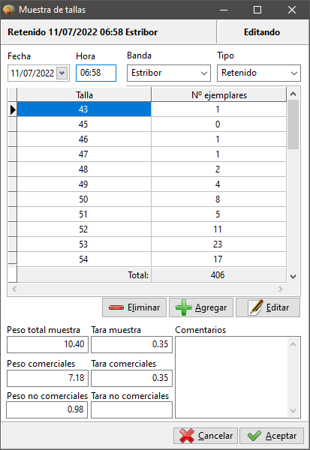 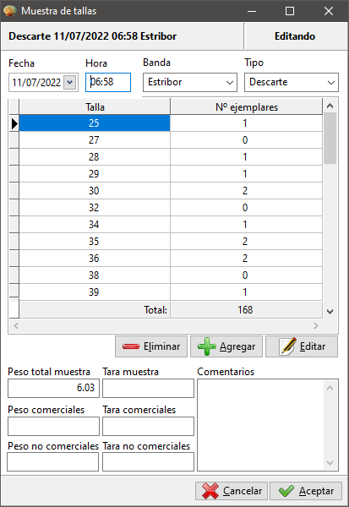

NOTA: Yo en la balanza pongo la tara en cero para el balde chico. Cuando peso con balde grande, pongo como tara la diferencia, en este caso 0,35 kg.

En la planilla Excel de tallas también agregaron más datos (fecha y producción diaria), pero el programa se encarga de eso, así que a vos no te cambia nada

Retenido:

Acá no hay cambios en el protocolo, pero agregué la opción de poner ahí el estado del mar así es más fácil de registrar (para no hacerlo en la carga de lances). Además aprovechás cuando vas a buscar la muestra y ahí te fijás cómo está el mar.

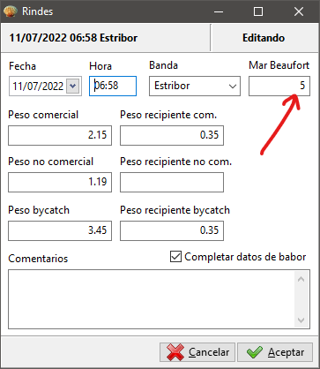

Muestras de ByCatch:

Cambió el formato de la planilla, pero los datos son más o menos los mismos. Ahora ya no se pide contar los individuos, sólo se pide el peso de cada especie.

NOTA: En la planilla nueva se piden los pesos en gramos (antes era en Kg). Igualmente en el programa se carga en Kg. (con 3 decimales, tal como está en la balanza) y después el programa lo convierte al pasarlo a Excel. Donde te pide cargar el N° de ejemplares, lo dejás en blanco.

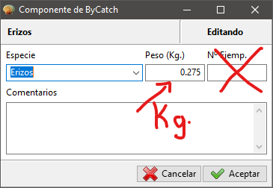

También se pide ahora indicar en la planilla la Unidad de Manejo. Eso no te preocupes porque el programa lo calcula automáticamente a partir de la posición del lance

